Mersalen® MDPE-ReCompound aus DSD-Sammelgut ermöglicht Herstellung hochwertiger Extrudate
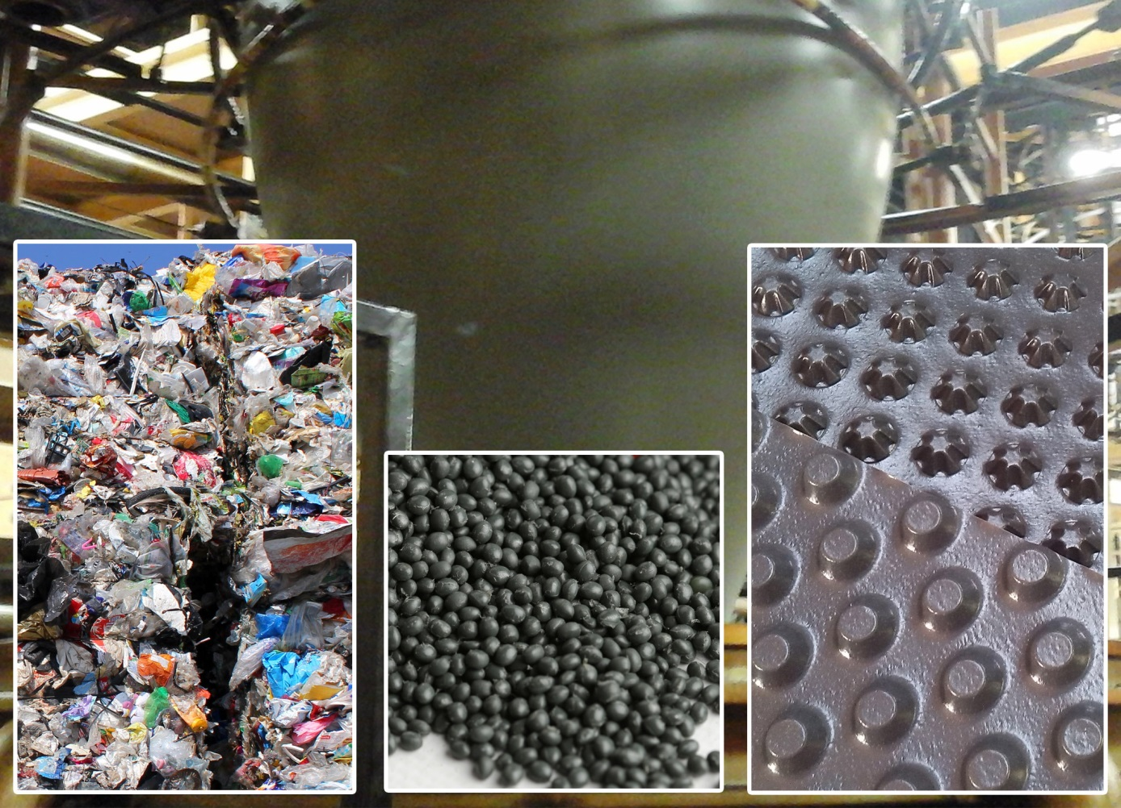
Dank des Einsatzes moderner Recyclingtechnologie eignen sich Mersalen® MDPE-ReCompounds, die auf DSD-Folienabfällen basieren, für anspruchsvolle Extrusionsanwendungen wie Blas- und Flachfolien, eingesetzt z.B. als Bau- bzw. Bau-Noppenfolien. Bild © APK
Merseburg, September 2015 -- Der Recyclingspezialist APK hat eine Technologie entwickelt, mit der sich besonders hochwertige Regranulate aus Post-Consumer-Folienabfällen herstellen lassen, die aus der DSD-Sammlung stammen. Diese so genannte Fraktion 310 besteht aus mehr oder weniger verunreinigten PE- und PP-Folienabschnitten, die in Ballenform an APK geliefert werden. Am Ende des aufwändigen Reinigungs-, Trenn- und Recyclingprozesses stehen Mersalen® LDPE- und jetzt auch die besonders gut verarbeitbaren MDPE-ReCompounds in Pelletform. Auf Grund ihrer von Charge zu Charge gleichbleibend guten Eigenschaften und der kontinuierlichen Verfügbarkeit erweisen sich diese Produkte als gesuchte Rohstoffe für eine Vielzahl von Anwendungen.
Speziell die seit Mitte 2015 verfügbare Mersalen® MDPE-Variante bietet Verarbeitungs- und Gebrauchseigenschaften, die mit Post-Consumer-Recyclingmaterial bisher nicht erreicht wurden. Zu ihren Anwendungen gehören daher auch Blasfolien mit Dicken von 50 µm aufwärts, die unter anderem zur Herstellung von Sperrfolien im Baubereich, Schwerlastfolien und Wertstoffsäcken verwendet werden. Weitere Anwendungen sind hoch beanspruchbare, auch coextrudierte Flachfolien, die zum Beispiel zu Baunoppenfolien verarbeitet werden, drucklose Rohre sowie Extrusions-Blasformteile wie Behälter mit bis zu 1,5 Liter Füllvolumen.
Besondere Vorteile für HDPE-Verarbeiter, die diese MDPE-ReCompounds bei der Folienextrusion zumischen, sind die gegenüber reinem HDPE erreichbaren höheren Abzugsgeschwindigkeiten, ein breiteres Verarbeitungsfenster und die um bis zu rd. 25 °C niedrigere Verarbeitungstemperatur, die eine energiesparende Produktion unterstützt. Die Mersalen® MDPE-ReCompounds ergänzen damit die Mersalen® LDPE-Typen, die vornehmlich im Spritzgieß- und Pressverfahren zu Paletten und dickwandigen Formteilen wie Rasengittersteine verarbeitet werden, die sich aber auch zum Beimischen in der Produktion von Folien mit Dicken >180 µm eignen.
Um die besondere Qualität der Mersalen® MDPE-ReCompounds zu erreichen, hat APK kontinuierlich in den Ausbau seiner Anlagen investiert. So verfügt das Unternehmen seit Jahresmitte 2015 am Standort Merseburg über eine moderne, anspruchsvollste Anforderungen erfüllende Recyclinglinie mit einer Kapazität von 24 Tonnen pro Tag. Diese neue Anlage ergänzt die beiden schon bisher verfügbaren Sicoplast-Systeme. Sie beinhaltet neben Hochleistungs-Wasch- und Trockenanlagen einen Recyclingextruder des Typs Intarema 1512TVEplus® von EREMA. Dieser zeichnet sich durch seine sehr gute Misch- und Homogenisierwirkung, einen Schmelzefilter mit 110 µm Feinheit und eine effiziente Entgasung der Schmelze aus und ist damit speziell auf die Verarbeitung problematischer Rohware zu hochwertigen Granulaten ausgelegt. Damit erzeugte MDPE-ReCompounds sind besonders sauber, sie enthalten geringe bis gar keine innere bzw. äußere Feuchte, und die thermische Schädigung ist minimal.
Dazu Mathias Nobis, Leiter des Vertriebsbüros Südwest von APK: „Mit unseren auf DSD-Folienabfällen basierenden und auf anspruchsvolle Verarbeitungstechnologien und Anwendungen ausgelegten Mersalen® MDPE-ReCompounds erfüllen wir einen wachsenden Bedarf in der Bauindustrie und weiteren Branchen. Bereits nach wenigen Monaten der Produktion im Industriemaßstab beliefern wir einen festen Kundenstamm mit steigender Nachfrage, die wir ab 2016 per Silobelieferung noch besser erfüllen können.“
Die Mersalen® LDPE- und die neuen MDPE-ReCompounds sind Teil des umfangreichen, PP- und PE-ReCompounds und Regranulate umfassenden Portfolios von APK, die als Standardtypen sowie in kundenspezifischer Ausführung erhältlich sind.
Die APK Aluminium und Kunststoffe AG wurde 2008 gegründet, beschäftigt über 100 Mitarbeiter und verfügt am Standort Merseburg über 62.000 m² Fläche für Produktion, Forschung & Entwicklung und Administration. Dort verarbeitet das Unternehmen Pre- & Post-Consumer-Kunststoffabfälle zu qualitativ hochwertigen Kunststoffen (MDPE, HDPE, PP), Kunststoffmischungen & Compounds.
Ein kurz vor der Marktreife stehendes Entwicklungsprojekt ist das Trennen der Bestandteile von unterschiedlichen Stoffströmen aus der Verpackungs- bzw. der Automobilindustrie und das nachfolgenden Recycling der Kunststoffanteile zu mit Neuware identischen Rohstoffen (Newcycling). APK nutzt für diese Grundlagenentwicklung proprietäre chemisch-physikalische Technologien und eine von MIG Fonds und AT Newtec finanzierte Pilotanlage.

Weitere Informationen:
Mathias Nobis
APK Aluminium und Kunststoffe AG, Büro Südwest
Tel.: +49 6202-74369, E-Mail: mathias.nobis@apk-ag.de
Redaktioneller Kontakt und Belegexemplare:
Dr. Jörg Wolters
Konsens PR GmbH & Co. KG, Hans-Kudlich-Straße 25,
D-64823 Groß-Umstadt
Tel: +49 (0) 60 78/93 63-0, Fax: -20, E-Mail: joerg.wolters@konsens.de

Sie finden diese Presseinformation als .doc-File sowie das Bild in druckfähiger Auflösung zum Herunterladen unter: www.konsens.de/apk.html

